# Контрольная работа #7

Легенда  
В компании за годы работы скопилась небольшая библиотека из которой работники могут периодически брать различную литературу для чтения, но отследить перемещение книг достаточно проблематично. В связи с чем было принято решение создать свой портал для регистрации книг а также книг выданных различным работникам. Требования к функционалу достаточно просты, каждому работнику который зарегистрирован в системе выдается уникальный идентификатор(email) по которому он может взять определенное количество книг, чтобы различные работники могли брать разные книги, было решено ограничить максимальное количество книг, на одного человека - 3 книги.

Процесс регистрации пользователя следующий :   
Работник указывает свое имя, фамилию, email, номер телефона

## Этап 1

На данном этапе необходимо разработать **CRUD** функционал для взаимодействия с книгами. Так как мы работаем без аутентификации, функционал взаимодействия с библиотекой будет доступен для всех. На главной странице должны отображаться все книги отсортированные по дате добавления, от новых к старым, в виде карточек с возможностью пройти на страницу детальной информации о книге, а также взять ее в библиотеке. В карточке книги отображается базовая информация по книге: Название, Автор, Статус книги, а также фото обложки.

Сущность книги можно описать следующими полями :

* Id
* **Название**
* **Автор**
* **Фото обложки**
* Год выпуска
* Описание книги (Текстовое поле с кратким содержанием книги)
* Дата добавления (Устанавливается автоматически при создании книги)

Примечание : Жирным шрифтом выделены поля, обязательные для заполнения при создании книги. (Все перечисленные поля должны быть описаны в сущности)

На главной странице со списком книг также должна быть реализована постраничная навигация На 1 странице отображать не более 8 книг.. (Прим. Вебинар 56/ Занятие №54)   
Дизайн детальной страницы и страницы создания/редактирования/подтверждения удаления книги разработайте по вашему усмотрению.

Пример дизайна главной страницы :   
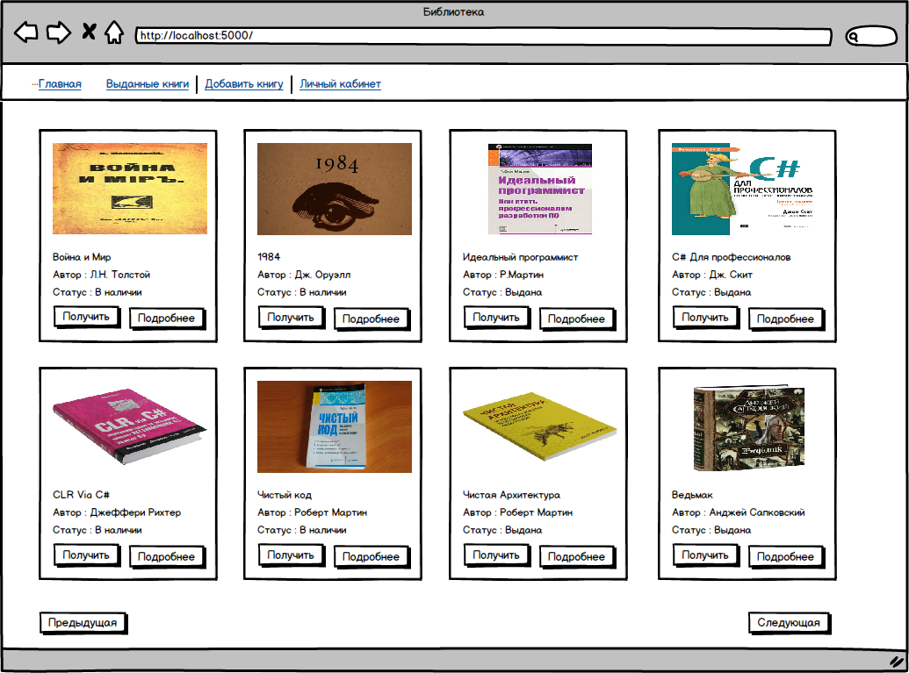

## Этап 2

Вам потребуется реализовать возможность создавать пользователей а также создать функционал выдачи книг пользователям.

При регистрации пользователь вводит имя, фамилию, email, номер телефона.

Ограничения по выдаче. Пользователь не зарегистрированный в системе не может взять книгу.

Книга которая выдана изменяет свой статус, в следствии чего не может быть выдана пока пользователь не сдаст ее обратно.

Проверка регистрации пользователя будет проходить по следующему алгоритму :

Для получения книги пользователь должен ввести свой Email в форме для выдачи книги. Если пользователя с таким email не найдено, следует вернуть сообщение информирующее пользователя об этом. Также пользователь не может взять более 3-х книг.

Пример дизайна формы получения книги :

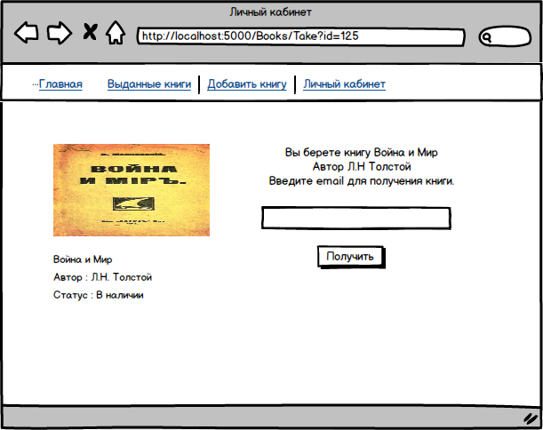

*Примечание : Добавьте в форме скрытое поле для передачи id книги. В результате запроса на получение книги будете передаваться 2 параметра id книги и email пользователя.*

Также на данном этапе необходимо реализовать функционал личного кабинета :

Личный кабинет будет достаточно простым, при переходе по ссылке в личный кабинет пользователю отображается форма для ввода email , после чего необходимо отобразить список всех книг на руках у текущего пользователя. Книги должны также отображаться в виде карточек.

Сдать книгу пользователь может из личного кабинета, нажав на соответствующую кнопку в карточке книги

Пример дизайна личного кабинета :   
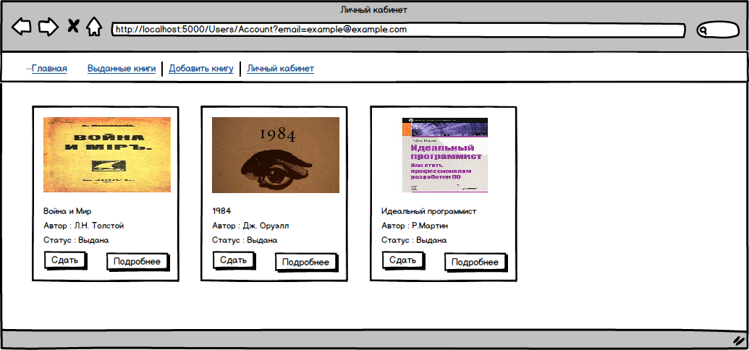

## Этап 3

Доработка функционала :

* Добавить возможность вывода списка всех выданных книг, с отметкой имени пользователя взявшего книгу. Переход к списку должен происходить по ссылке из шапки сайта.
* Добавить к сущности книги поле для категории. Категория определяется как отдельная сущность и выбирается пользователем при создании книги в форме из выпадающего списка.

## Этап 4 (Бонусный +1 балл)

На данном этапе необходимо добавить функционал скачивания книги в формате Pdf

**Файл не должен генерироваться на стороне сервера**. Должна быть реализована возможность загрузить книгу в электронном варианте. Таким образом скачать можно будет только те книги которые были загружены в электронном виде.

Ссылка на скачивание должна находиться на странице детального просмотра книги.

Общие рекомендации:

Не забывайте коммитить вносимые вами изменения. Сообщения коммитов должны быть четкими и информативными. Все лишние файлы и код не относящиеся к проекту должны быть удалены.

Исключите из индексации локальные файлы не относящиеся к проекту. В том числе загруженные вами в ходе проверок изображения обложек книг.  
Местами вам помогут частичные представления, это может сэкономить вам время.

**Время выполнения задачи : 8 часов**